Управление образования и науки Липецкой области
Государственное областное автономное профессиональное образовательное учреждение
«Липецкий металлургический колледж»

Методическая разработка внеклассного мероприятия по математике

игра «Счастливый случай»

Разработку выполнила
преподаватель математики
Шеховцова Елена Ивановна

2018

Введение

Математика – инструмент познания.

Математика занимает важное место среди учебных дисциплин. Математика- это мощный оперативный набор и универсальный язык для всех наук. Математика нужна каждому человеку, она помогает логическому формулированию проблемы и рациональному ее решению, не только при освоении той или иной науки, но и в любой профессиональной деятельности, и в быту. Недаром Ломоносов М.В. говорил: «Математику только зачем учить надо, что она ум в порядок приводит»; «Математика – гимнастика ума» – говорил великий полководец Суворов А.В.
Главной задачей внеклассной работы по математике считаю развитие познавательного интереса к предмету.
Математика развивает у человека интеллектуальные способности, среди них:
- умение обобщать и систематизировать;
- способность к анализу различных ситуаций и выбора оптимального решения;
- умение находить закономерности;
- умение строить логические умозаключения;
- способность быстро соображать и принимать решения;
- навыки перспективного планирования;
навыки абстрактного мышления, что дает возможность гармонично развиваться личности в современном мире.
Цель: Развитие познавательного интереса к математике
Задачи мероприятия:
Образовательные: понимание связи математики с выбранной специальностью; закрепить и углубить знания, полученные при изучении тем 1 курса.
Развивающие: развитие любознательности и сообразительности при выполнении нестандартных задач; развитие интереса к предмету, развитие мышления, умение формулировать свою мысль, быстро принимать решения.
Воспитательные: воспитание чувства ответственности перед командой, развить эмоционально-ценностное отношение к предмету, преподавателю и друг к другу, содействовать формированию умения прийти на помощь товарищу, воспитание культуры общения друг с другом, ответственности за выполнение своей работы.
Материалы и оборудование: Мультимедийный проектор, презентации к геймам и конкурсам, сводная таблица для жюри; распечатанный материал с заданиями.
Форма проведения: игра
Место проведения: конференц-зал

Ход мероприятия:

Ведущий. Математика – одна из древнейших наук. История ее богата именами, идеями, событиями великими и замечательными. Наша сегодняшняя игра будет посвящена неделе естественно-научных дисциплин, а конкретно – МАТЕМАТИКЕ. Проходить она будет в форме игры «Счастливый случай».
Игра состоит из геймов. Каждый гейм имеет свое название, и цель каждого участника набрать большее количество очков в каждом гейме.
Представление команд и жюри студенты групп МЧМ 17-1, МЧМ 17-2, ТЭГ 17-1, МТЭ 17-1.
Первый гейм «Берегись ошибиться»
Ведущий. В математике немаловажную роль играет точность, определенная на глаз, наблюдательность, сообразительность, память, мышление. В русской речи до сих пор сохранились пословицы: «Семь раз отмерь, один раз отрежь», «Поспешишь, людей насмешишь».
Проверь свою наблюдательность
- Какова ширина ученической тетради? (17 см)
- Какова длина парты? (146 см)
- Сколько весит слон? (От 2 до 7 тонн)
- Произведение всех цифр равна (нулю)
- Сколько груза может увезти лошадь? (от 300 до 800кг)
- Сколько ударов в минуту пульс взрослого человека, без нагрузки? (от 50 до 100)
- Сколько весит ученическая тетрадь в 12 листов? (35 г)
- Видео вопрос по картине Шишкина «Мишки в лесу». Сколько медведей находится на сломанном дереве? (Три)
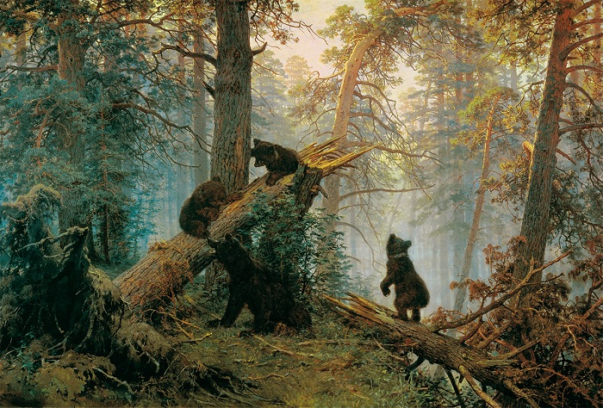
Проверь свою память
Зачитывается 20 слов (например: квадрат, зачетка, угол, прямая, радиан, студенческий, луч, окружность, два, радиус, плюс, студент, сумма, пять, сессия, объяснительная, зав отделением, аксиома, делимое, множитель) один из участников по памяти должен написать на листе бумаги слова, которые запомнили.
Конкурс для зрителей
Видим – 2, говорим 10, видим – 2 читаем – 14. На что смотрим и почему так говорим?
Физкультминутка
Второй гейм «Заморочки из бочки»
Из специальной бочки команды поочередно достают «заморочки»
Первая заморочка. «Пословицы и поговорки».
Объясните смысл поговорок:
- «Мерить на свой аршин». Аршин – это слово пришло на Русь в XV – XVI веках из восточных языков. Тогда купцы привозили удивительные ткани: тончайшие шелка, индийскую парчу, сделанную из золотых и серебряных нитей, персидский бархат, тафту, затканную цветами и драконами. Восточные купцы, отмеряя, натягивали ткань на собственную руку от локтя да локтя. Это и называлось мерить аршинами. Мера была удобной – всегда при себе. Но она имела существенный недостаток: руки у всех были разные. Хитрые купцы сообразили, что лучше брать к себе приказчиков с руками покороче, - тот же кусок – а аршинов, - больше. Но однажды этому пришел конец: продавать «на свой аршин» было строжайше запрещено властями. Употреблять разрешалось только казенный аршин. Самый главный казенный аршин изготовили в Москве и разослали точные копии во все концы России. Чтобы нельзя было его укоротить, концы деревянного аршина оковали железом и помечали печатью. Аршин равен – 71 см.
- «Пуд соли съесть». Пуд – старинная мера массы. 1 пуд = 16 кг 360 г.
- «Чертова дюжина» - сколько это? Кто не слыхал о числе 13? Оно считается самым опасным, олицетворяет несчастье, люди его считали лишним и называли «чертовой дюжиной», «косым десятком». В начале 20 века в Петербурге не было маршрута под номером 13, за 12 следовал 14-й. и ныне в отдельных гостиницах отсутствует комната под номером 13, а на пароходах – каюта – 13. В деловом мире опасаются заключать сделки 13-го числа, особенно если этот день приходится на пятницу.
- «Загадочное число .…, которое лезет в дверь, в окно и через крышу» А. Морган. Название его происходит от греческого слова, которое начиналось на эту букву и в переводе означало «измеряю вокруг». В современном мире для числа отвели отдельный день: поздравлять окружающих необходимо 14 марта в 1:59:26. Что это за число?
(Пи).

Вторая заморочка. «Ты мне - тебе»
Каждая команда придумывает вопрос для соперников и задает его, можно как «домашнее задание».
Третья заморочка. «Задачи – шутки»
Видео вопросы для каждой команды предлагается «расшифровать слово»
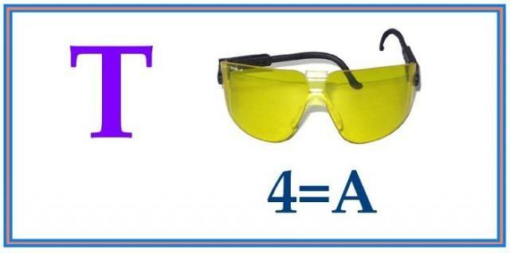
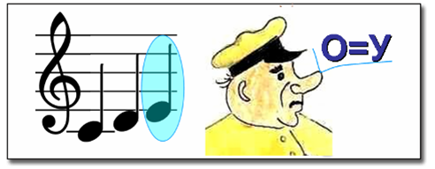
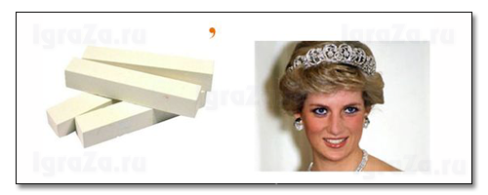
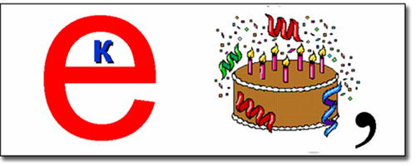
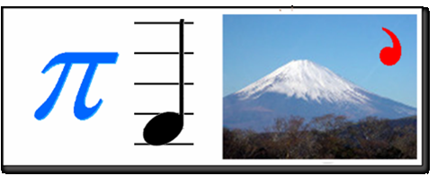
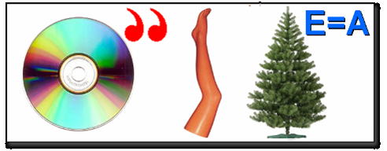
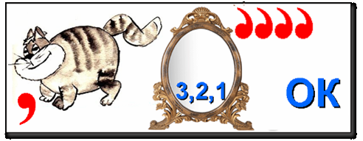
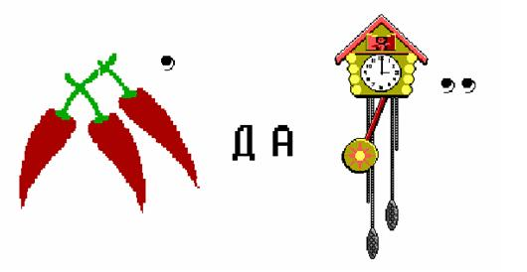

Четвертая заморочка. «Лейся песня»
Команды по очереди называют песни с числительными. Например: «Три танкиста», «Три мушкетера», «Две женщины сидели у огня» и т.п.
Пятая заморочка. «Готовимся к ЕГЭ»
Предлагаются 5 заданий ЕГЭ из открытого банка данных ФИПИ

Третий гейм. «Гонка за лидером»
Вопросы для команд
- Назовите автора учебника, по которому вы чаще всего получаете домашнее задание. (Башмаков)
- Какие бывают логарифмы? (Десятичные, натуральные, с основанием больше 1, и меньше 1)
- Единица измерения скорости на море? (Узел)
- Третья буква греческого алфавита? (Гамма)
- Объем 1 кг воды (1 литр)
- Прибор для измерения углов? (Транспортир)
- Какое число в Древнем Риме записывалось буквой Д? (500)
- Наименьшее натуральное число? (Один)
- Отрезок, соединяющий точку окружности с центром? (Радиус)
- Может ли при делении получится 0? (Да)
- Чему равна четверть часа? (15 минутам)
- Что такое аббак? (Счеты)
- Как одним словом назвать сумму сторон многоугольника? (Периметр)
- Автор картины «Опять двойка»? (Решетников)
- Число гномов в одном из мультсериалов? (Семь)
- Какую форму имеют и отличник, и дурак, и сирота? (Круг)
- В мировой политике эту цифру всегда употребляют с эпитетом «большая»? (8)
- Что можно приготовить, но нельзя съесть? (Урок)
- Что становится больше если его перевернуть верх ногами? (Число 6)
- Известная формула для вычисления площади криволинейной трапеции? Назовите фамилии ученых. (Формула Ньютона - Лейбница)
- Какую часть тела составляет вода в организме человека? (2/3)
- Сколько граней у неочищенного граненого карандаша? (8)
- Гривенник, сколько это? (10 копеек)
- Какой древнегреческий ученый поделил год на 365 дней? (Фалес)
- Какой буквой обозначают отношение длины окружности к диаметру? (П)
- За сколько сольдо продал Буратино свою азбуку? (За четыре)
- Рост Дюймовочки? (Дюйм)
- Дюйм – это сколько? (2 см 54 мм)
- О каких числах идет речь? Один из них – долг, другие – имущество. (Положительные и отрицательные)
- Клад, который нашла Муха – Цокотуха? (Денежка)
- Какая геометрическая теорема в старину называлась «теоремой невесты?» (Теорема Пифагора. Чертёж напоминал молодую пчелку, по древнегречески означает «молодая пчела - невеста»)
- Наука, которая изучает фигуры на плоскости? (Планиметрия)
- В честь какой женщины – математика назван один из цветков? (В честь французской вычислительницы Гортензии Лекарт назван цветок гортензия, привезенный ей из Индии)
Вопросы для команд
- Сколько лет Балда отслужил у попа? (1 год)
- Сколько лет спала принцесса в сказке Ш.Перро? (100)
- Часть прямой, имеющая начало, но не имеющая конца? (Луч)
- Утверждение, принимаемое без доказательства? (Аксиома)
- Сколько лет сидел старик у самого синего моря? (33 года)
- Часть окружности, ограниченная двумя радиусами. (Дуга)
- Механизм, которым пользуются на спортивных соревнованиях для измерения времени. (Секундомер)
- Кому принадлежат слова «Математику уже затем учить надо, что она ум в порядок приводит». (М.В.Ломоносов)
- Назовите автора учебника по геометрии 10-11? (Атанасян, Погорелов)
- Сколько лет учебному заведению в котором ты учишься? (85 лет)
- Процент – это …. (Сотая часть числа)
- Может ли при умножении получаться ноль? (Да)
- Единица массы драгоценных камней. (Карат)
- Что легче 1 кг железа или 1 кг ваты? (Масса одинаковая)
- К однозначному числу, большему ноля приписали такую же цифру. Во сколько раз увеличилось это число? (В 11 раз)
- Как называется единица со 100 нулями? Это название имеет крупнейшая в мире поисковая система Интернета, созданная выходцем из России Сергеем Бриком. (Гугол)
- Название какого государства скрывается в математическом выражении А³. (Куба)
- Единица измерения объёма нефти. (1 баррель)
- Чему равна сумма углов квадрата? (360 градусов)
- Шла старуха в Москву. Ей навстречу шли три старика. Сколько человек шло в Москву? (Один)
- Как найти неизвестное слагаемое? (Из суммы вычесть известное слагаемое)
- Раздел математики в котором встречается три г и три я (тригонометрия)
- Как называется первая координата? (Абсцисса)
- Чему равны стороны египетского треугольника? (3,4,5)
- Переведите на древнегреческий язык слова «натянутая тетива» (Гипотенуза)
- Сколько путешествий совершил Колумб к берегам Америки? (Четыре)
- Доказательство какой теоремы в средние века называлось «бегство убогих или ослиный мост»? (Теорема Пифагора)
- В каком веке жил и творил Архимед? (III веке до н.э.)
- Кому принадлежат слова: «А все-таки она вертится». (Галилей)
- Самая мелкая единица времени? (Секунда)
- Самая крупная единица времени? (Век)
- Что идет не двигаясь с места? (Время)
- Без чего не обойтись охотникам, математиками барабанщикам? (Без дроби)
Ведущий.
Ах, эта математика —
Наука очень строгая.
Учебник математики
Всегда берёшь с тревогою.
Там функции и графики
И уравнений тьма,
А модуль может запросто
Свести тебя с ума.
И правила, и формулы-
Всё так легко забыть.
Но всё ж без математики
Нам невозможно жить
Любите математику
И вы поймёте вдруг,
Что правда «Математика» - царица всех наук!
Ведущий. Дорогие друзья! Мы сегодня побывали в гостях у самой прекрасной науки, я думаю, многие открыли для себя интересные факты, получили положительные эмоции и хорошее настроение.
Жюри подводит итоги. Награждение команд.
Список использованной литературы и Интернет-ресурсов:

Панина Т. С., Вавилова Л. Н. Современные способы активизации обучения. 4-е изд., стер. М.: Академия, 2008
Журнал «Математика», Издательский дом «Первое сентября», август 2012
Открытый банк данных заданий ЕГЭ «Математика», ФИПИ, 2018
www. fcior. edu. ru (Информационные, тренировочные и контрольные материалы).
www.school-collection. edu. ru (Единая коллекция цифровых образовательных ресурсов).

Математика»

